Ausschreibung für den

Der Bambini & Kids-Cup ist ein Einzelwettbewerb, der im Rahmen des Dekanatsjungschützentages am

Sonntag, den 03. April 2011 in Tüddern
stattfindet.
Der Wettkampf ist ausgeschrieben für Einzelschützen, ab dem 6. Lebensjahr. Es wird gestartet in 2 Klassen. Es wird ausdrücklich darauf hingewiesen, dass es sich bei den Sportgeräten nicht um Waffen im Sinne des Waffengesetzes handelt und die Veranstaltung deshalb in der Turnhalle durchgeführt werden kann. Jeder vorab gemeldete Teilnehmer erhält eine Auszeichnung.
a) Bambinis von einschließlich Geburtsjahrgang: 2003 - 2005
b) Kids von einschließlich Geburtsjahrgang: 2000 - 2002
Bedingungen:
- Sportgerät:
Zugelassen sind serienmäßig hergestellte Trainingssimulatoren (z.B. Scatt, Sam, Rika etc.). Diese werden vom Veranstalter gestellt.
- Anschlag:
Stehend aufgelegt.
- Entfernung:10 m

- Schusszeiten und Schusszahlen:
Innerhalb von 15 Minuten können beliebig viele Probeschüsse und müssen 10 Wertungsschüsse abgegeben werden.
- Bekleidung und Ausrüstung:
Schießbekleidung ist nicht erlaubt.
- Auswertung:
Das Ergebnis wird durch das System direkt ausgewertet und dokumentiert.
Einfach mal probieren !

Liebe Eltern unserer Jungschützen!
Hätte ich als Mutter oder Vater die Auswahl der Freizeitgestaltung meiner Kinder im Bereich der Schützenjugend zwischen Schießsport und Fahnenschwenken, so würden mir erst einmal viele offensichtliche positive Gründe für das Fahnenschwenken einfallen. Das kommt wohl in erster Linie daher, dass die Kriterien für den Schießsport eher im Verborgenen liegen.
Für den Schießsport sprechen:
Förderung der Konzentration (eignet sich besonders für Kinder und Jugendliche mit ausgeprägtem Bewegungsdrang)
Einzel- und auch Teamsport (Kinder und Jugendliche können im Einzelwettkampf für sich persönlich Erfolge erzielen, diese aber auch gemeinsam in einem Team erreichen)
Förderung von Selbstvertrauen (Erfolge machen stark fürs Leben)
Spaß und Dazugehörigkeit in der Bruderschaft
Hilfe soziales Verhalten in der Gruppe zu erfahren
Viele gestresste Grundschüler klagen über Kopfweh, Schlafstörungen, Ängste. Völlig falsch wäre es, Entspannung vor dem Fernseher zu suchen. Vielleicht wäre ja das Schießsporttraining ein guter Ausgleich. Das Kind kann Abstand vom harten Schulalltag nehmen und knüpft den Kontakt zu anderen Kindern. Uns als Eltern ist es ja auch wichtig, dass die Hobbies nicht zu viel Raum im ohnehin schon vollen Terminkalender der Kids in Anspruch nehmen. So wollen wir den Bambini- und Kids-Cup im Rahmen des Dekanatsjungschützentages 2011 "einfach mal probieren" um dann mit Ihnen liebe Eltern darüber zu diskutieren, ob ein solcher Wettbewerb evtl. halbjährlich oder quartalsweise durchgeführt werden kann.
Unser Ziel ist es die Nachwuchsarbeit im Dekanatsverband Gangelt-Selfkant nachhaltig zu fördern. Durch die Vorgaben des Gesetzgebers ist es jedoch den Kindern erst gestattet ab dem 12. Lebensjahr mit Luftdruckwaffen zu schießen. Es liegt uns deshalb am Herzen auch etwas für unsere "Jüngsten" anzubieten. Die elektronischen Trainingsgeräte (ohne Kugeln) versetzen uns in die glückliche Lage den Schießsport unseren Bambinis und Kids schon früher zu ermöglichen, da hier keine Altersbeschränkungen gelten. Wir erachten es jedoch als sinnvoll hiermit ab dem 6. Lebensjahr zu beginnen. Als kleiner Anreiz erhält jeder Teilnehmer der sich im Vorfeld anmeldet eine Auszeichnung. Teilen Sie bitte Ihrem Jungschützenmeister kurz mit, wenn ihr Kind teilnehmen darf und möchte, damit er die Anmeldung vornehmen kann und wir auch für jedes Kinde eine Auszeichnung bereithalten können.
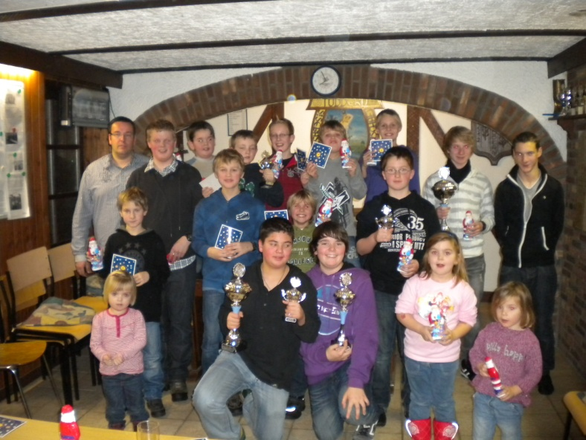
Glückliche Sieger!
Wir setzen das Trainingssystem "Scatt" bereits seit einigen Jahren für das Ostereierschießen ein und haben dabei festgestellt, dass sowohl die Kinder als auch die Erwachsenen viel Spaß hatten. Da die Scatt-Anlage keinen abgenommenen Schießstand braucht, haben wir uns entschieden, den Bambini- und Kids-Cup publikumswirksam in der Turnhalle durchzuführen.

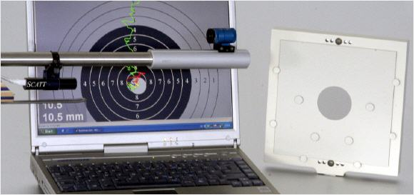

Falls Sie sich nun noch nichts unter der Sache vorstellen können und dem ganzen noch skeptisch gegenüber stehen, stehen wir Ihnen gerne für Ihre Fragen zur Verfügung oder Sie schauen einfach am 3. April 2011 mal in der Turnhalle in Tüddern vorbei. Für diejenigen unter Ihnen, die sich bereits im Vorfeld informieren möchten, hat der Hersteller des Scattsystems verschiedene Videos im Internet bereitgestellt.
http://www.mec-shot.de/galerie/video/scattvideo/bambinicup2002.html
Wir bedanken uns abschließend für Ihr Vertrauen und verbleiben
mit freundlichem Schützengruß
für die St. Sebastianus-Schützenbruderschaft Tüddern e.V.
Franz-Josef von Ameln Johann Penners Timo Kelleners Präsident Schießmeister Jungschützenmeister

